２．記載例⑪（公図連続転写図）

用地測量の業務において作成した公図連続転写図を添付する。

１．趣旨、目的

用地測量前の筆の位置、形状等を把握するもの。

２．必要事項

・申請する地域を含むこと。

３．留意事項

・公図連続転写図に申請する筆が全て含まれていることが必要である。
・１枚で不十分な場合には、複数枚でも可能である。

記載例⑪

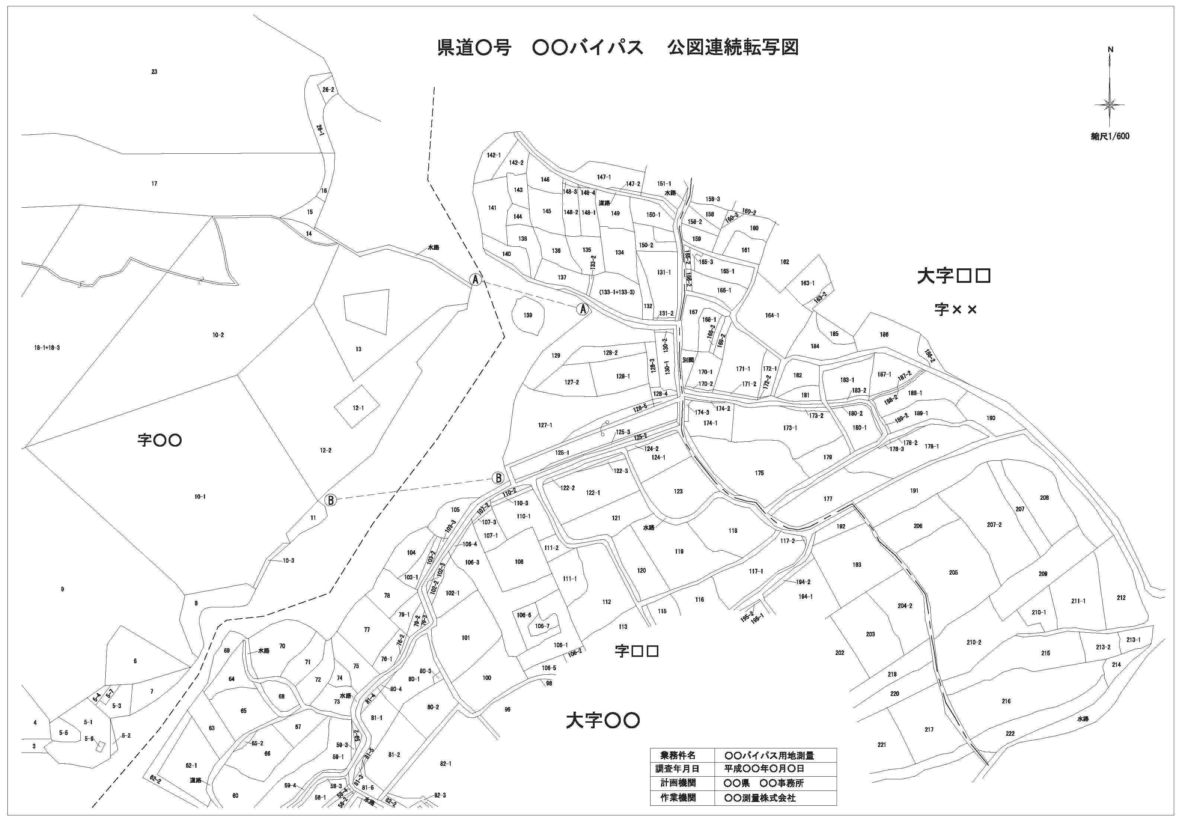

２．記載例⑫（土地全部事項証明書）

指定申請する全ての筆の全部事項証明書を添付する。

１．趣旨、目的

用地測量前の登記情報（地番、地目、所有者等）を把握するもの。

２．必要事項

不動産登記法等により様式が定まっている。

３．留意事項

対象とする筆の全ての全部事項証明書を入手する。

記載例⑫

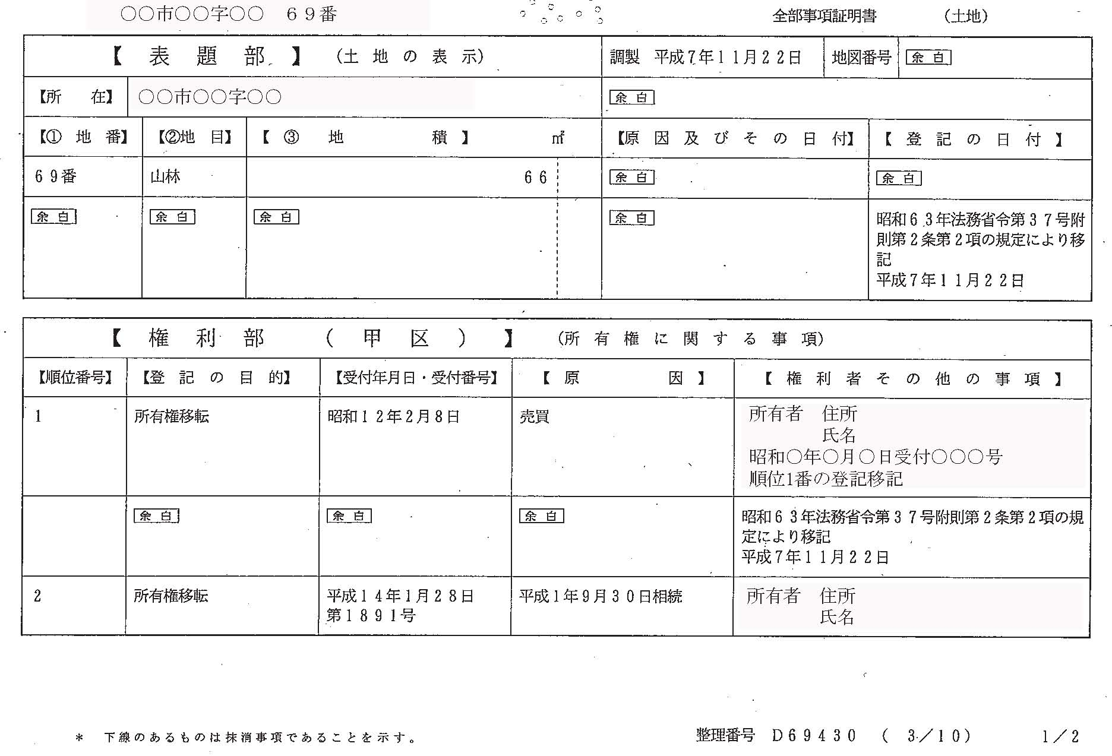

２．記載例⑬－１（境界立会依頼書）

土地所有者等に境界立会を依頼した文書を添付する。

１．趣旨、目的

土地所有者等に境界立会をあらかじめ文書で依頼するもの。

２．必要事項

・境界立会を依頼する土地の所在、地番
・境界立会の日時
・代理人が立会う場合に委任状の提供を依頼する旨の記載
・登記所備付図面を差し替える予定である旨の記載
など

３．留意事項

・境界立会を依頼した文書を添付する。（立会の日時等を確実に共有でき、現地で混乱が生じないのであれば、この文書の添付は必ずしも必要ない。）
・国土調査法第19条第5項に基づく指定を受けて、登記所備付図面を差し替える予定である旨を記載する。

記載例⑬－１

○○○○第○○号
平成○年○月○日
○○ ○○ 殿

○○地方整備局 ○○事務所
○○事務所長○○○○

国道○号 ○○バイパスの
用地測量に伴う土地境界立会について（お願い）

時下ますますご清栄のこととお喜び申し上げます。
当事務所の事業につきましては、平素からご協力を賜り、厚くお礼申し上げます。
さて、国道○号○○バイパス建設に係る用地測量調査を下記のとおり実施することといたしました。つきましては、測量予定地域内と隣接地の地権者の皆様の立ち会いによる境界確認を下記の日程により行いたいと存じます。ご多忙中と存じますが、ご協力の程よろしくお願い申し上げます。
また、当日ご参加出来ない方は、誠にお手数ですが、下記の連絡先まで連絡下さいますようお願いいたします。併せまして、遠距離に住所があるなど当日ご参加出来ない場合には、代理人等を選定して下さいますようお願いします。その際には、土地の境界立会いに関する委任状が必要となりますので、下記の連絡先まで問合せいただきますようお願いいたします。
なお、国土調査法第19条第5項に基づく制度により、今回の測量による成果を登記所に送付して登記所の図面を差し換える予定です。

記

１．立会いをお願いする土地：○○市○○町 大字○○字○○ ○○番○

２．集合日時：平成○○年○○月○○日 ○○時
※雨天の場合でも行います。
３．集合場所：別図のとおり
４. 持参品：測量図等がございましたらご持参ください。
認印のご用意をお願いいたします。
【連絡先】
〒000-0000
○○県○○市○○町○丁目 ○番○
○○地方整備局 ○○事務所 ○○課（担当○○）
電話0000(00)0000

２．記載例⑬－２（土地境界確認書）

土地所有者等が現地で境界を確認したことを証明する文書を添付する。

１．趣旨、目的

土地所有者等が現地で境界を文書で確認したことを把握するもの。

２．必要事項

・境界を確認した旨の記載
・登記所備付図面を差し替える予定である旨の記載
・土地所有者等の氏名、印（認印で可）
・対象土地の所在、地番
など
なお、土地境界確認書は、国土交通省公共測量作業規程に様式が定められている。

３．留意事項

・指定申請する筆に関する境界確認書を添付する。
・これまでに境界立会いの際に使用していた確認書に前述の２の必要事項を追加して作成することができる。
・事務所職員が立ち会わない場合には、「事務所立会者」の欄は空欄で構わない。
記載例⑬－２

土地境界確認書

平成○年○月○日
○○市○○町一丁目○番○
調査責任者 ○○測量株式会社 ○○○○ ㊞

事務所立会者

下記に記載した土地の境界は、現地で立会いの上、相違ないことを確認した。
また、国土調査法第19条第５項の指定制度に基づき、今回の対象地における地図を登記所に備え付ける予定であることに同意する。

（立会人） 住 所 ㊞

氏 名

記

区分 | 所在 | 地番 | 地目 | 登記簿面積  （㎡） |  | 登記  名義人 | 適用
対  象  地 | ○○町大字□□字△△ | 1221番1 | 宅地 | 1234 | 56 | ○○○○
隣  接  地 | ○○町大字□□字△△ | 1222番 | 宅地 | 800 | 22 | ○○○○
隣  接  地 | ○○町大字□□字△△ | 1223番 | 宅地 | 1500 |  | ○○○○
隣  接  地 | ○○町大字□□字△△ | 1226番2 | 宅地 | 250 | 56 | ○○○○

２．記載例⑬－３（境界立会委任状）

代理人が境界立会いを行う場合の委任状を添付する。

１．趣旨、目的

土地を所有する本人ではなく、代理人が境界立会いを行う場合、土地所有者等から権限を委任されていることを確認する。

ｎ
２．必要事項

・代理人の住所、氏名
・権限を委任する旨の記載
・土地所有者等の氏名、印（認印で可）
・対象土地の所在、地番 等
など

３．留意事項

・指定申請する筆のうち、土地所有者等ではなく代理人が境界立会を行う場合、土地所有者等が委任していることを証する委任状を全員から入手して添付する。
・これまでに境界立会いの際に使用していた委任状に記載例⑬－３の内容を含んでいれば、その委任状を使用することができる。

（参考）
・境界立会依頼書の送付と併せて委任状のひな形をあらかじめ送付するなど、立会いの当日に記載事項の不備がないようにする。
・免許証等で本人確認を行うこと。

記載例⑬－３

委任状

私は、

住 所 ○○市○○町○丁目○-○

氏 名 ○ ○ ○ ○

を代理人と定め、次の土地の境界立会に関する一切の権限を委任します。

平成 年 月 日

○○市○○町○丁目○○番地

○ ○ ○ ○ ㊞

・境界を求める土地

○○市○○町 大字○○ 字○○ ○○番○

以 上

